Warszawa, 10.07.2025
Informacja prasowa
Ile czystego alkoholu jest w napojach z procentami? Wielu Polaków nie potrafi tego oszacować
Rusza nowa inicjatywa edukacyjna „Alkomity”
40% Polaków nie potrafi oszacować ilości czystego alkoholu zawartego w napojach procentowych – wynika z badania przeprowadzonego na potrzeby kampanii „Alkomity”. Wiele osób nie zdaje sobie sprawy, że piwo, wino, wódka czy whisky zawierają tę samą substancję – alkohol etylowy. Wyniki badania pokazują, że w społeczeństwie wciąż funkcjonuje wiele mitów i błędnych przekonań, które dotyczą nie tylko zawartości alkoholu w trunkach, ale też jego działania i dostępności. Organizatorzy projektu przekonują, że odpowiedzialna konsumpcja zaczyna się od wiedzy na temat tego, co i w jakich ilościach naprawdę konsumujemy.
Alkohol – nie taki znany jak go malują
Polakom wydaje się, że wiedzą o alkoholu wszystko, ale badania pokazują coś innego. Co czwarty młody dorosły (26% osób w wieku 18–24 lat) nie wie, że piwo, wino i wódka zawierają ten sam alkohol – etanol. Niemal jedna trzecia (29%) badanych z tej grupy wiekowej nie postrzega piwa jako napoju alkoholowego, a 24% sądzi, że można je pić częściej i w większych ilościach, bez szkód dla organizmu czy ryzyka uzależnienia (30% badanych). Takie przekonania mogą prowadzić do nieświadomego spożywania większych ilości alkoholu czy ryzykownych zachowań – co szósty młody mężczyzna (18–24 lata) sądzi, że po wypiciu piwa można bezpiecznie wsiąść za kierownicę.
Niepokój budzą odpowiedzi dotyczące dostępności alkoholu wśród niepełnoletnich. Aż 59% badanych deklaruje, że młodzież najczęściej sięga po piwo. Jednocześnie co piąty dorosły nie zdaje sobie sprawy, że sprzedaż tego napoju osobom niepełnoletnim jest zabroniona. Taki sam odsetek badanych (21%) zadeklarował, że sam kupiłby piwo na prośbę osoby poniżej 18. roku życia, a 30% mężczyzn i 19% kobiet nie widzi nic niewłaściwego w tym, że niepełnoletni piją piwo w ich obecności.
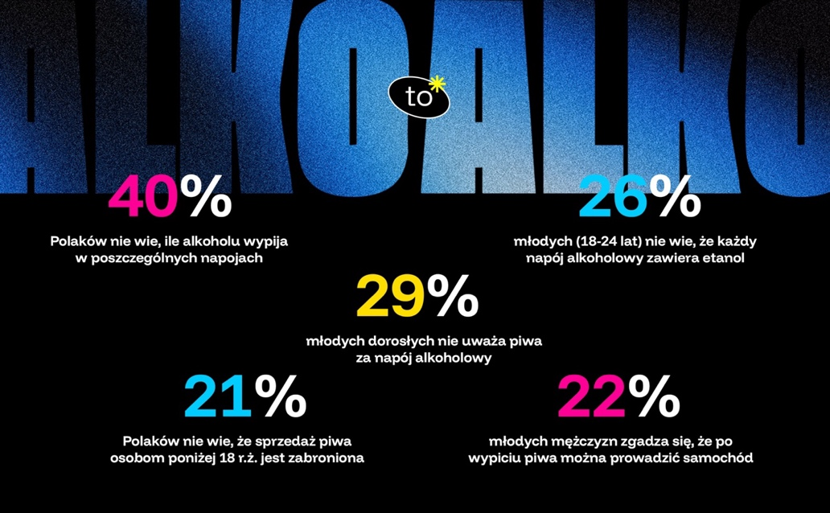
Celem naszej inicjatywy jest budowanie świadomości, szczególnie ważne wśród młodych dorosłych, którzy umiejętności podejmowania odpowiedzialnych decyzji jeszcze się uczą. Zanim sięgną po piwo, wino czy drinka – powinni wiedzieć, ile czystego alkoholu zawiera napój, który wybieraj. – mówi Emilia Rabenda, Prezes Związku Pracodawców Polski Przemysł Spirytusowy, organizatora akcji.
Alko to alko
Ponieważ błędna ocena tak często dotyczy „mocy” trunków, organizatorzy przybliżają, ile czystego alkoholu zawierają popularne napoje alkoholowe na przykładzie równania. Półlitrowy kufel piwa o mocy 5% zawiera tyle samo etanolu – ok. 20 gramów, co dwa 30 ml kieliszki 40% wódki oraz dwie 100 ml lampki 12% wina. Postrzeganie zawartości alkoholu w napojach procentowych to pułapka, w którą często się wpada. Należy zatem pamiętać, że wszystkie kategorie alkoholu, niezależnie od formy podania, zwierają w sobie tę samą substancję – alkohol etylowy, czyli etanol.
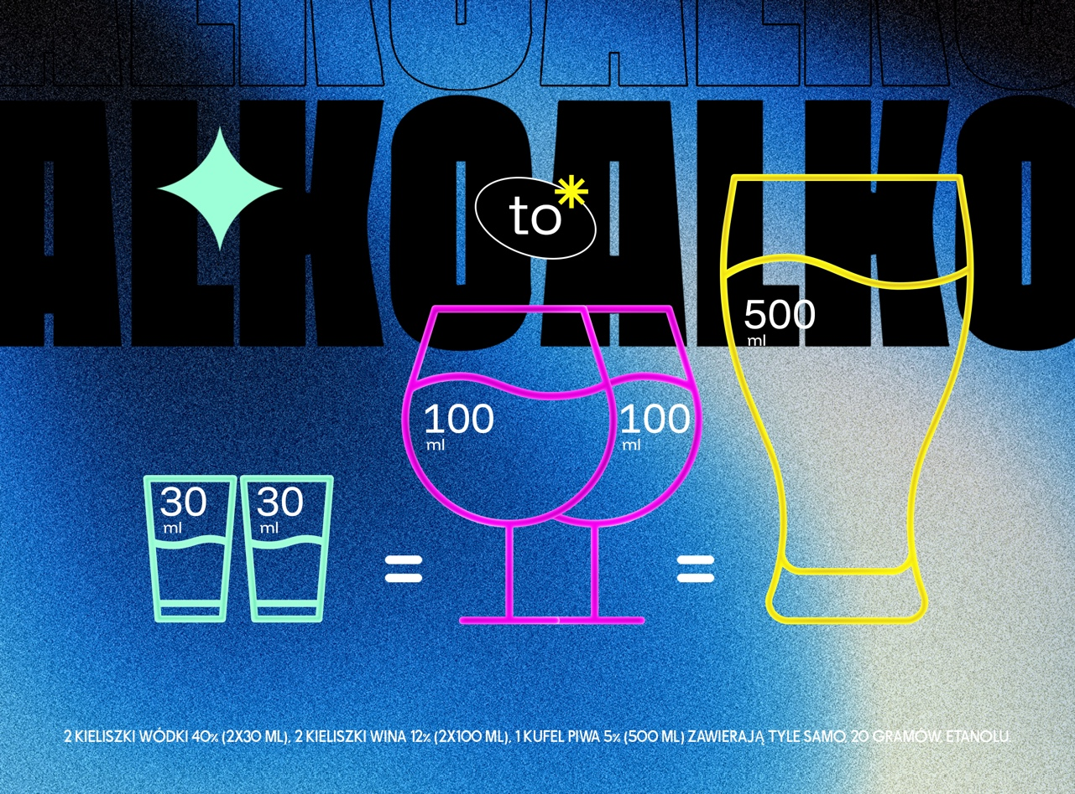
Jak wyjaśnia Emilia Rabenda, Prezes ZP PPS, to nie rodzaj napoju decyduje o jego „mocy”, ale ilość czystego alkoholu etylowego, który zawiera. Jedno duże piwo (5%) = dwa kieliszki wina (12%) = dwa kieliszki wódki (40%) to przelicznik, który przypomina, że choć sposób podania czy smak mogą się różnić, zawartość czystego alkoholu etylowego jest podobna. Tymczasem wiele osób nie ma wiedzy, ile jednostek alkoholu rzeczywiście spożywa.
Mity, które szkodzą
Projekt bierze pod lupę także mity dotyczące działania alkoholu. 32% badanych uważa, że osoby z tzw. mocną głową, potocznym określeniem wysokiej tolerancji na alkohol, mogą pić dowolne ilości alkoholu bez znaczących konsekwencji, a 27% jest przekonanych, że poszczególne napoje alkoholowe wpływają na organizm w odmienny sposób.
Do powszechnych, błędnych przekonań na temat alkoholu należą także domowe sposoby na szybsze trzeźwienie. Organizatorzy akcji podkreślają, że są one nieskuteczne, zwracając uwagę na rozdźwięk między wrażeniem, że czujemy się lepiej a rzeczywistą zawartością alkoholu we krwi:
Wiele osób uważa się, że zimny prysznic, kawa, posiłek, aktywność fizyczna lub sen mogą przyspieszyć usuwanie alkoholu z organizmu. Efektem stosowania takich metod jest często jedynie złudne uczucie trzeźwości, co może prowadzić do nieprzemyślanych decyzji, na przykład wsiadania za kierownicę. Równie mylące może być łączenie alkoholu z napojami energetycznymi. – mówi Emilia Rabenda.
Metabolizmu alkoholu nie da się przyspieszyć żadnym z popularnych sposobów – chwilowa poprawa samopoczucia nie oznacza, że organizm pozbył się alkoholu. Jak zwracają uwagę organizatorzy inicjatywy, to nie rodzaj napoju ma znaczenie, lecz ilość etanolu, który zawsze działa na organizm w ten sam sposób – #AlkoToAlko. Tylko mając świadomość tego, co i w jakich ilościach pijemy, możemy zachować kontrolę, umiar i podejmować odpowiedzialne decyzje.
Kontakt dla mediów:
Emilia Rabenda
e.rabenda@zppps.pl
tel. 503 099 073

O projekcie:
Projekt edukacyjny „Alkomity” stawia na edukację i obala najczęściej powtarzane przekonania o napojach alkoholowych. Główne hasło – #AlkoToAlko – przypomina, że każda forma alkoholu: piwo, wino, wódka, czy whisky, zawiera tę samą substancję – etanol. Więcej informacji na ten temat znajdziemy na stronie: alkomity.pl
O badaniu:
Badanie przeprowadzono metodą CAWI w kwietniu 2025 r. na Ogólnopolskim Panelu Badawczym Ariadna na reprezentatywnej próbie ogólnopolskiej liczącej N=1104 osoby w wieku od 18 lat wzwyż.
***
Związek Pracodawców Polski Przemysł Spirytusowy (ZP PPS) to dobrowolna, samorządna i samofinansująca się organizacja branżowa, zrzeszająca 90% rynku mocnych alkoholi w Polsce, reprezentując zarówno międzynarodowe korporacje, jak i małe i średnie przedsiębiorstwa. Misją Związku jest wspieranie zrównoważonego rozwoju sektora spirytusowego, który pozytywnie wpływa na gospodarkę i rolnictwo. Branża spirytusowa generuje rocznie 23,2 mld zł wartości PKB, będąc jednym z istotnych sektorów przemysłowych w Polsce. Zatrudnia bezpośrednio około 4,7 tys. osób, a dzięki powiązaniom z innymi gałęziami gospodarki zapewnia łącznie blisko 84 tys. miejsc pracy. Każdego roku przemysł spirytusowy przetwarza 1,31 mln ton zbóż, w tym 559 tys. ton kukurydzy oraz 50 tys. ton ziemniaków. Eksport polskich wyrobów spirytusowych osiąga wartość 2,2 mld zł rocznie. Od 2008 roku ZP PPS we współpracy z partnerami społecznymi prowadzi działania edukacyjne na rzecz odpowiedzialnego spożywania alkoholu wśród dorosłych Polaków. Celem organizacji jest także kreowanie pozytywnego wizerunku polskich produktów spirytusowych w Polsce i na świecie oraz kultywowanie tradycji produkcyjnych kształtowanych na przestrzeni kilkuset lat.

